СХЕМА
Эвакуации обучающихся и работников МОБУ СОШ № 12
в случае ЧС и подъездных путей

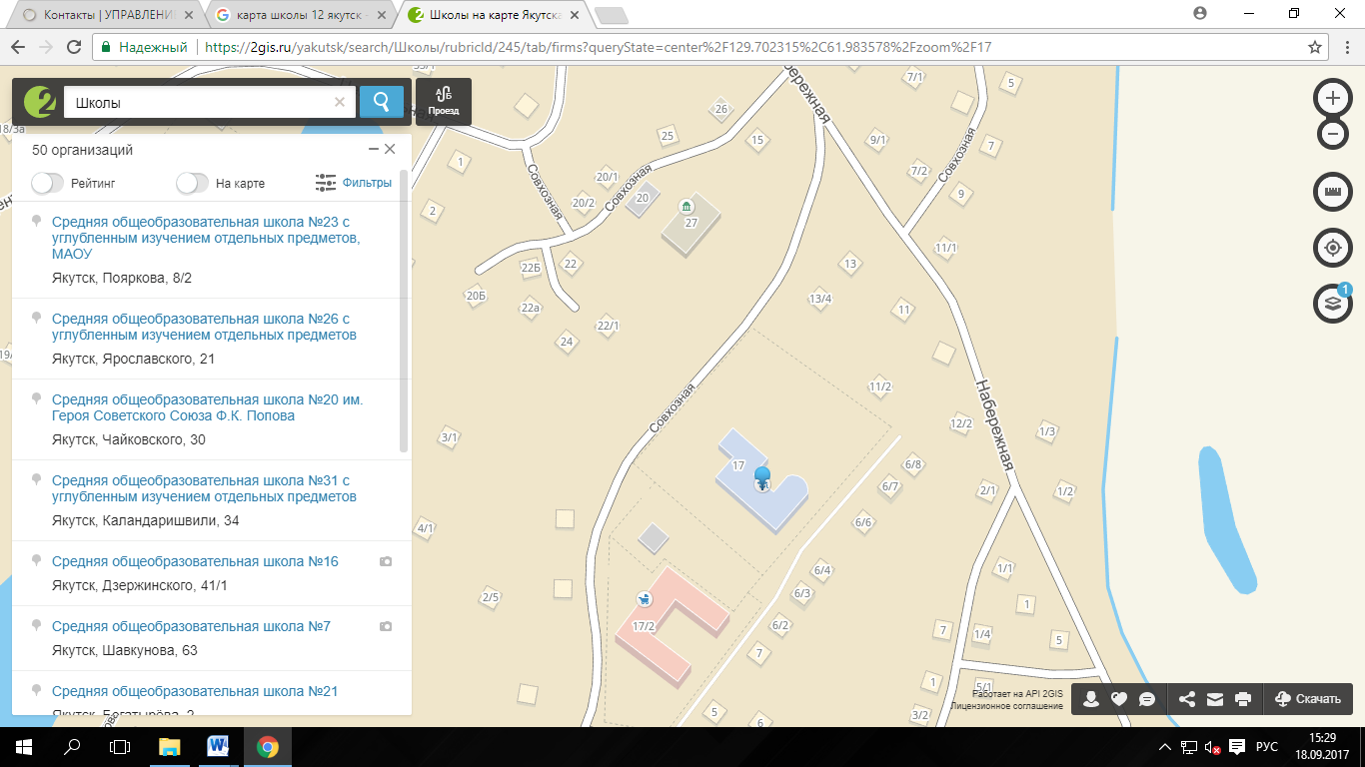
Клуб «Надежда»

